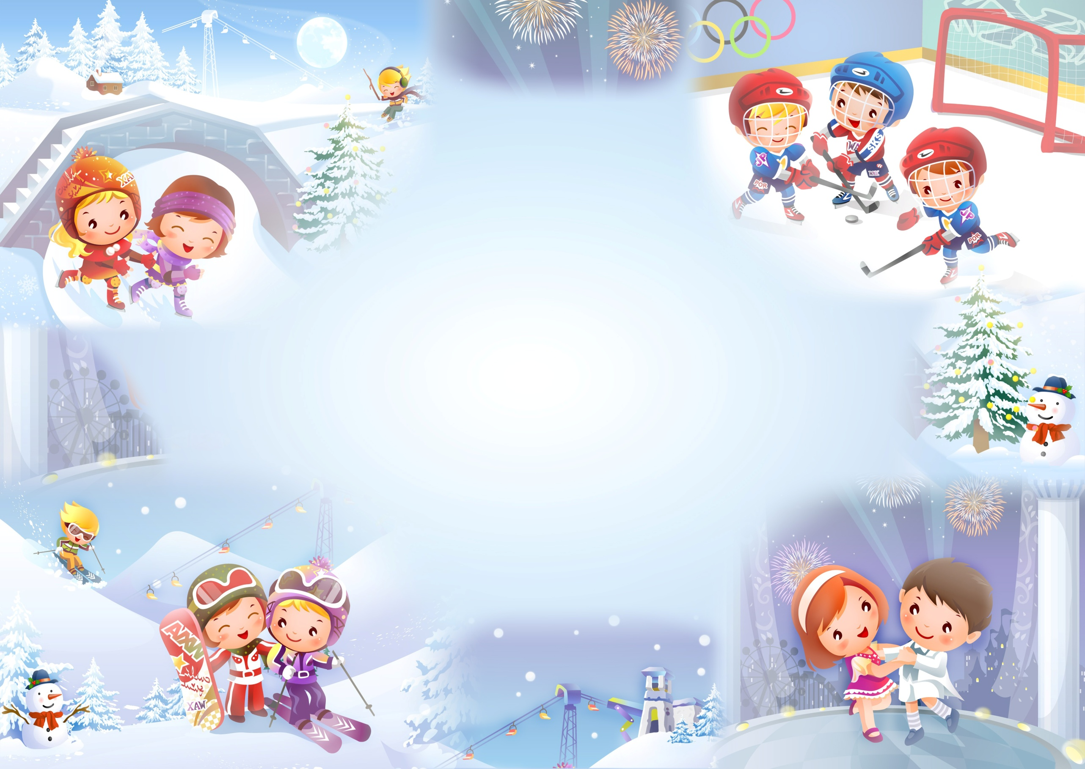

«Горелки»
Цель: учить детей бегать в парах на скорость, начинать бег только после окончания слов. Развивать у детей быстроту движений, ловкость.
Ход игры:
Дети становятся в колонну парами. Впереди колонны на расстоянии 2-3 шагов проводится линия. По считалке выбирается Ловишка. Он становится на линию спиной к остальным детям. Все стоящие парами говорят:
«Гори, гори ясно,
чтобы не погасло.
Глянь на небо – птички летят,
Колокольчики звенят.
Раз, два, три – беги!»
С окончанием слов дети стоящие в последней паре бегут вдоль колонны (один – справа, другой - слева0., стремясь схватиться за руки. Ловишка старается поймать одного из пары и соединить с ним руки.
Если ловящий успел это сделать, он образует с пойманным новую пару и становится впереди колонны, а оставшийся без пары становится ловишкой. Если Ловишка не поймал, он остаётся в той же роли.
Во время произнесения слов Ловишка не оглядывается, ловить можно до того, как играющие возьмутся за руки.

«Ловишки» (с ленточками)
Цель: учить детей бегать врассыпную, не наталкиваясь друг на друга, действовать по сигналу быстро. Развивать ориентировку в пространстве, умение менять направление.
Ход игры:
Дети строятся в круг, у каждого имеется цветная ленточка, заправленная сзади за пояс. В центре круга стоит Ловишка. По сигналу воспитателя: «Раз, два, три – лови!» дети разбегаются по площадке. Ловишка старается вытянуть ленточку. По сигналу: «Раз, два, три в круг скорей беги – все дети строятся в круг». После подсчета пойманных, игра повторяется.
2 вариант
Чертится круг в центре стоит Ловишка. По сигналу «Раз, два, три лови» дети перебегают круг, а Ловишка пытается схватить ленту.

«Мороз – красный нос»

Цель: учить детей перебегать в рассыпную с одной стороны площадки на другую, увёртываясь от ловишки, действовать по сигналу, сохранять неподвижную позу. Развивать выдержку, внимание. Закрепить бег с захлёстом голени, боковой галоп.

Ход игры:

На противоположных сторонах площадки обозначается два дома, в одном из них находятся игроки. Посередине площадки лицом к ним становится водящий – Мороз- красный нос, он говорит:
«Я мороз – красный нос.
Кто из вас решится
В путь дороженьку пуститься?»
Дети отвечают хором:
«Не боимся мы угроз и не страшен нам мороз»
После этого они перебегают через площадку в другой дом, мороз их догоняет и старается заморозить. Замороженные останавливаются на том месте, где их настиг мороз, и стоят так до окончания пробежки. Мороз подсчитывает, сколько играющих удалось при этом заморозить, учитывается, что играющие выбежавшие из дома до сигнала или оставшиеся после сигнала, тоже считаются замороженными.
2 вариант.
Игра протекает так же, как и предыдущая, но в ней два мороза (Мороз-Красный нос и Мороз-Синий нос). Стоя посередине площадки лицом к детям, они произносят:
Мы два брата молодые, Я Мороз-Синий нос.
Два мороза удалые, Кто из вас решится
Я Мороз-Красный нос, В путь-дороженьку пуститься?
После ответа:
«Не боимся мы угроз и не страшен нам мороз»
все дети перебегают в другой дом, а оба мороза стараются их заморозить.

«Коршун и наседка»
Цель: учить детей двигаться в колонне, держась друг за друга крепко, не разрывая сцепления. Развивать умение действовать согласованно, ловкость.
Ход игры:
В игре участвуют 8-10 детей, одного из игроков выбирают коршуном, другого наседкой. Остальные дети – цыплята, они становятся за наседкой, образуя колонну. Все держаться друг за друга. В стороне гнездо коршуна. По сигналу он вылетает из гнезда и старается поймать цыплёнка, стоящего в колонне последним. Наседка, вытягивая руки в стороны, не даёт коршуну схватить цыплёнка. Все цыплята следят за движениями коршуна и быстро двигаются за наседкой. Пойманный цыплёнок идёт в гнездо коршуна.
2 вариант.
Если детей много можно играть двумя группами.

«Краски»

Цель: учить детей бегать, стараясь, чтобы не догнали, прыгать на одной ноге, приземляясь на носок полусогнутую ногу. Развивать ловкость, быстроту движений, умение менять направление во время бега.

Ход игры:

Участники игры выбирают хозяина и двух покупателей. Остальные игроки – краски. Каждая краска придумывает себе цвет и тихо называет его хозяину. Когда все краски выбрали себе цвет и назвали хозяину, он приглашает одного из покупателей. Покупатель стучит:
-Тук! Тук!
-Кто там?
-Покупатель.
-Зачем пришёл?
- За краской.
-За какой?
-За голубой.
Если голубой краски нет, хозяин говорит: «Иди по голубой дорожке, найди голубые сапожки, поноси да назад принеси!» если покупатель угадал цвет краски, то краску забирает себе. Идёт второй покупатель, разговор с хозяином повторяется. И так они подходят по очереди и разбирают краски. Выигрывает покупатель который набрал больше краски. Хозяин может придумать задание сложнее задание, например: скачи на одной ножке по красной дорожке.
2 вариант.
Разговор повторяется, если покупатель угадал краску продавец говорит сколько стоит и покупатель столько раз хлопает продавца по вытянутой ладони. С последним хлопком ребёнок изображавший краску убегает а покупатель догоняет его и, поймав, отводит в условленное место.

«Быстро возьми»
Цель: учить детей ходить, бегать по кругу, действовать по сигналу, развивать ловкость, быстроту.
Ход игры:
Дети образуют круг и по сигналу воспитателя выполняют ходьбу или бег вокруг предметов (кубики, шишки, камешки), которых должно быть на один меньше. На следующий сигнал6 «Быстро возьми!» - каждый играющий должен взять предмет и поднять его над головой. Тот кто не успел поднять предмет, считается проигравшим. Игра повторяется
2 вариант.
Дети выполняют танцевальные движения, разные виды бега и ходьбы. Предметов может быть меньше на 3-4.

«Чья колонна скорее построится?»
Цель: учить детей двигаться по площадке в разных направлениях, по сигналу строится в три колонны в соответствии с предметами находящимися в руках. Развивать внимание, умение действовать по сигналу, ориентировку в пространстве.
Ход игры:
Дети распределяются на три группы с одинаковым числом игроков. Каждая подгруппа выбирает определённый предмет, например шишку или камешек и т.д. все дети одной группы имеют один и тот же предмет. В разных концах площадки выбирают места для этих подгрупп – пенёк, куст, дощечка, которые обозначаются таким же предметом. Под удары бубна все ходят или бегают в разных направлениях. По сигналу «На места» бегут и строятся у соответствующего предмета в колонну.
2 вариант.
Воспитатель даёт сигнал: «Стой!». Дети останавливаются, закрывают глаза, а педагог в это время меняет места предметов, затем подаёт сигнал «На места!». Дети открывают глаза, бегут к своим предметам и строятся.

«Совушка»

Цель: учить детей действовать по сигналу, бегать, врассыпную имитируя птиц, сохранять неподвижную позу. Развивать равновесие.
Ход игры:
Все играющие птички, один ребёнок – сова, которая находится в стороне площадки. По сигналу «день» птички разлетаются, машут крыльями, клюют зёрнышки. На сигнал «ночь» все останавливаются и стоят неподвижно. Вылетает сова, высматривает тех, кто шевелится и забирает в гнездо. через 15-20 сек. Снова даётся сигнал «день», сова улетает в гнездо, дети – птички летают по площадке.
2 вариант.
Выбирается две совы. Принимать интересные позы.

«Пятнашки»
Цель: учить детей бегать по площадке врассыпную, с ускорением, закреплять умение действовать по сигналу. Развивать ловкость, быстроту.
Ход игры:
Выбирается водящий, который получает цветную повязку и становится в центр площадки. После сигнала: «Лови!» - все дети разбегаются по площадке, а водящий старается догнать кого-нибудь из играющих и осалить. Тот кого осалил водящий отходит в сторону. После 2-3 повторений Ловишка меняется.
2 вариант.
Нельзя пятнать того кто успел встать на одну ногу.

«Перемена мест»
Цель: учить детей перебегать с одной стороны площадки на другую шеренгой, не наталкиваясь друг на друга. Развивать умение строится в шеренгу ровно, действовать согласованно, по сигналу. Закреплять боковой галоп, бег с прямыми ногами.
Ход игры:
Две команды по 8-10 человек выстраиваются шеренгами лицом друг к другу на противоположных сторонах площадки за линиями городов (дистанция 10-12м), и расходятся на ширину вытянутых рук. По сигналу бегут навстречу друг к другу, стараясь как можно быстрее оказаться за чертой противоположного города, затем поворачиваются лицом к центру площадки и строятся в шеренгу. Побеждает команда сделавшая это быстрее.
2 вариант.
Перебегать боковым галопом, с прямыми ногами.

